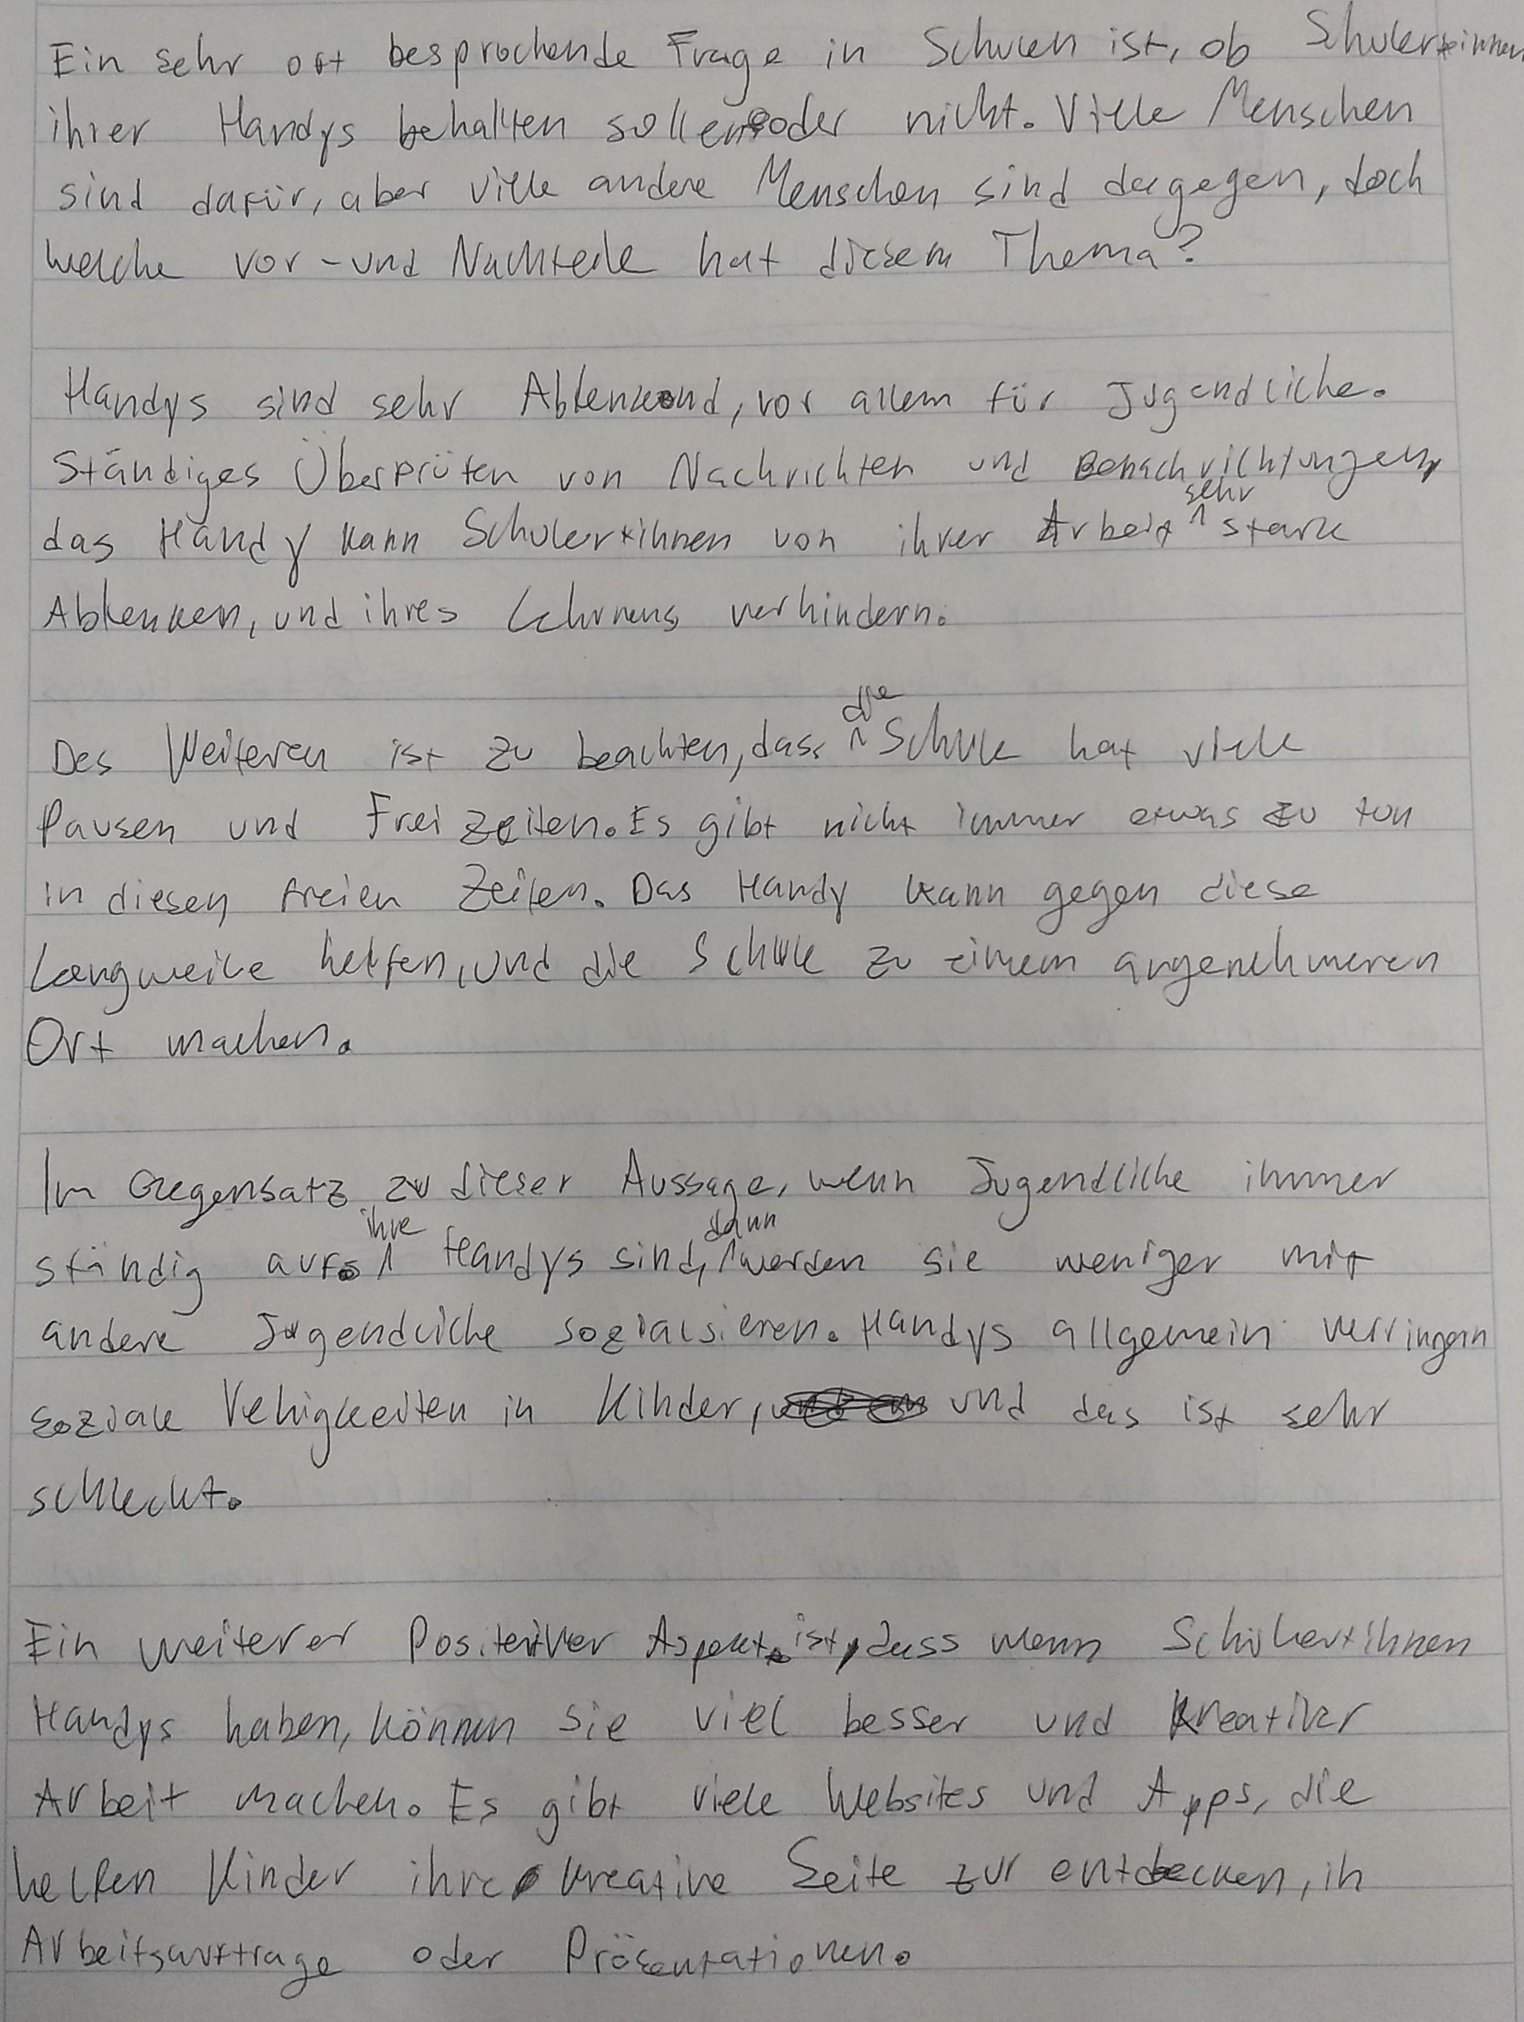

**Original**:

Ein sehr oft besprochene Frage in Schulen ist, ob Schüler/innen ihrer Handys behalten sollen oder nicht. Viele Menschen sind dafür, aber viele andere Menschen sind dagegen. Doch welche Vor- und Nachteile hat diesem Thema?

Handys sind sehr ablenkend, vor allem für Jugendliche. Ständiges Überprüfen von Nachrichten und Benachrichtigungen sehr das Handy kann Schüler/innen von ihrer Arbeit stören und ihre Leistung verhindern.

Des Weiteren ist zu beachten, dass Schule hat viele Pausen und Freizeit. Es gibt nicht immer etwas zu tun in diesen freien Zeiten. Das Handy kann gegen diese Langeweile helfen und die Schule zu einem angenehmeren Ort machen.

Im Gegensatz zu dieser Aussage, wenn Jugendliche immer wie dann ständig auf den Handys sind, werden sie weniger mit anderen Jugendlichen sozialisieren. Handys allgemein verringern soziale Fähigkeiten in Kindern und das ist sehr schlecht.

Ein weiterer positiver Aspekt ist, dass wenn Schüler/innen Handys haben, können sie viel besser und kreativer Arbeit machen. Es gibt viele Websites und Apps, die helfen Kinder ihre kreative Seite zu entdecken, in Arbeitsaufträge oder Präsentationen.

Man darf nicht vergessen, dass wenn Jugendliche zu viel Zeit aufs Handy verbringen, haben sie weniger Lust und Motivation in der Schule. Handys machen Kinder süchtig und lassen sie vergessen, was wichtig ist, wie Schularbeiten oder Hobbys.

Am wichtigsten zu beachten ist, dass Handys helfen Kinder im Unterricht. Wenn sie etwas nicht verstehen können sie es nachschauen oder ein kleines Video anschauen, um es besser zu verstehen. Es hilft auch Kinder, die Deutsch als zweitsprache oder die es noch lernen, mit Übersetzer, um etwas zu verstehen, und Deutsch schneller lernen.

Ich bin der Ansicht, dass Handys sehr hilfreich und nützlich sind, und können viele Schüler helfen. Wenn du eine Handy in der Schule richtig nutzt, kann es ein sehr hilfreiches Instrument fürs Lernen sein.

**Korrigierter Text:**

Eine sehr oft besprochene Frage in Schulen ist, ob Schülerinnen und Schüler ihre Handys behalten sollen oder nicht. Viele Menschen sind dafür, aber viele andere sind dagegen. Doch welche Vor- und Nachteile hat dieses Thema?

Handys sind sehr ablenkend, vor allem für Jugendliche. Ständiges Überprüfen von Nachrichten und Benachrichtigungen kann Schülerinnen und Schüler von ihrer Arbeit ablenken und ihre Leistung beeinträchtigen.

Des Weiteren ist zu beachten, dass Schulen viele Pausen und Freizeiten haben. Es gibt nicht immer etwas zu tun in diesen freien Zeiten. Das Handy kann gegen diese Langeweile helfen und die Schule zu einem angenehmeren Ort machen.

Im Gegensatz zu dieser Aussage, wenn Jugendliche immer auf Handys sind, werden sie weniger mit anderen Jugendlichen sozialisieren. Handys allgemein verringern soziale Fähigkeiten bei Kindern, und das ist sehr schlecht.

Ein weiterer positiver Aspekt ist, dass wenn Schüler ihre Handys haben, sie viel besser und kreativer arbeiten können. Es gibt viele Websites und Apps, die Kindern helfen, ihre kreative Seite zu entdecken, bei Arbeitsaufträgen oder Präsentationen.

Man darf nicht vergessen, dass wenn Jugendliche zu viel Zeit am Handy verbringen, sie weniger Lust und Motivation in der Schule haben. Handys machen Kinder süchtig und lassen sie vergessen, was wichtig ist, wie Schularbeiten oder Hobbys.

Am wichtigsten zu beachten ist, dass Handys Kindern im Unterricht helfen. Wenn sie etwas nicht verstehen, können sie es nachschauen oder ein kurzes Video anschauen, um es besser zu verstehen. Es hilft auch Kindern, die Deutsch als Zweitsprache haben oder die es noch lernen, mit Übersetzern etwas zu verstehen und Deutsch schneller zu lernen.

Ich bin der Ansicht, dass Handys sehr hilfreich und nützlich sind und vielen Schülern helfen können. Wenn man ein Handy in der Schule richtig nutzt, kann es ein sehr hilfreiches Instrument fürs Lernen sein.

**Fehleranalyse:**

1. **Rechtschreibung und Grammatik:**
   * "Ein sehr oft besprochene Frage" → "Eine sehr oft besprochene Frage": Falscher Artikel, "Frage" ist feminin.
   * "ihre Handys behalten sollen oder nicht" → "ihre Handys behalten sollen oder nicht.": Satzzeichen am Ende fehlt.
   * "welche vor und Nachteile hat diesem Thema?" → "welche Vor- und Nachteile hat dieses Thema?": Großschreibung und Dativform korrigiert.
   * "Ständiges überprüfen von Nachrichten" → "Ständiges Überprüfen von Nachrichten": Großschreibung des Nominalisierten Verbs.
   * "sehr das Handy kann Schülerinnen von ihrer Arbeit stören ablenken und ihre Leistung verhindern." → "das Handy kann Schülerinnen und Schüler von ihrer Arbeit ablenken und ihre Leistung beeinträchtigen.": Satzstruktur und Wortwahl korrigiert.
   * "Des Weiteren ist zu beachten, dass Schule hat viele Pausen" → "Des Weiteren ist zu beachten, dass Schulen viele Pausen": Plural von "Schule".
   * "Handys allgemein verringern soziale Fähigkeiten in Kindern und des ist sehr schlecht." → "Handys allgemein verringern soziale Fähigkeiten bei Kindern, und das ist sehr schlecht.": Präposition und Artikel korrigiert.
   * "Wenn sie etwas nicht verstehen können sie es nachschauen" → "Wenn sie etwas nicht verstehen, können sie es nachschauen": Komma eingefügt.
   * "kurzes Video" anstatt "ein kleines Video" (stilistisch besser).
   * "helfen Kinder im Unterricht" → "helfen Kindern im Unterricht": Dativform.
   * "Kinder, die Deutsch als zweitsprache" → "Kinder, die Deutsch als Zweitsprache haben": Großschreibung von "Zweitsprache".
   * "mit Übersetzer" → "mit Übersetzern": Pluralform passend zum Kontext.
   * "Wenn du eine Handy in der Schule richtig nutzt" → "Wenn man ein Handy in der Schule richtig nutzt": Allgemeiner und stilistisch besser.
2. **Stilistische Verbesserungen:**
   * Vereinheitlichung der Anredeform ("Schülerinnen und Schüler" statt nur "Schülerinnen").
   * Präzisierung und Klarheit der Aussagen.
   * Bessere Strukturierung der Sätze für Lesbarkeit und Verständlichkeit.